**Storage Devices**

Hard Disk

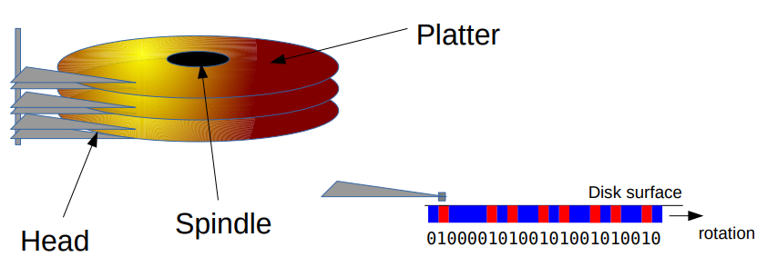

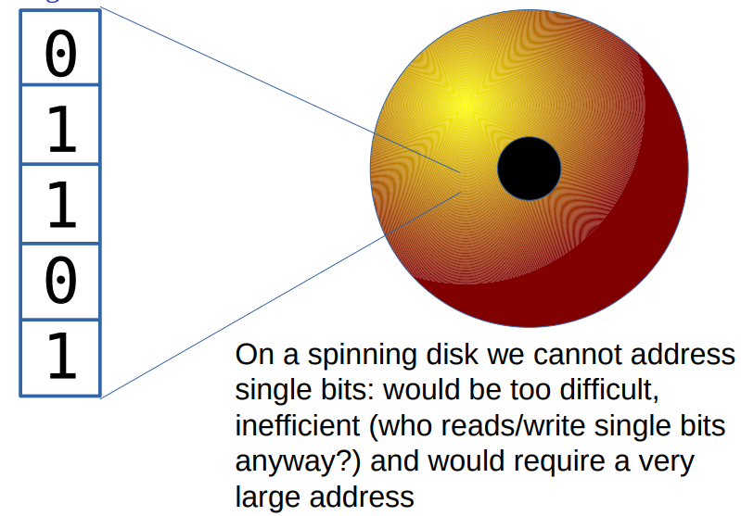

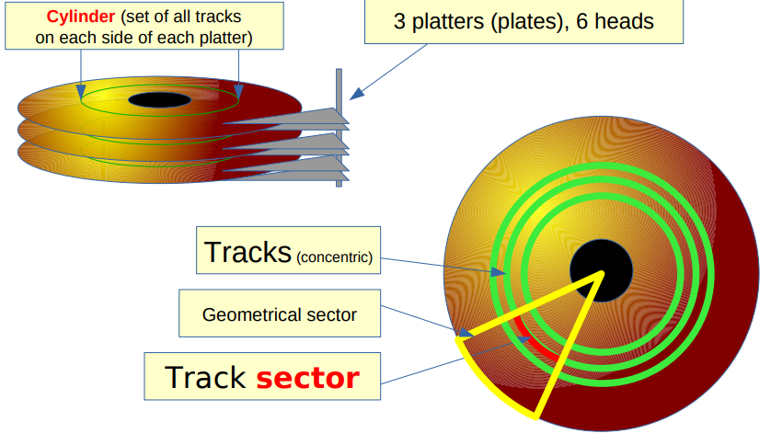

La traccia è il punto dove si ferma la testina

La traccia è un cerchio concentrico nel piatto.

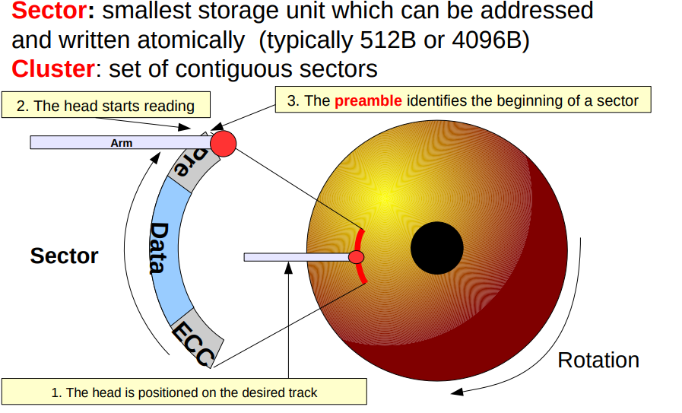

La testina si pone sul cilindro e attende che passi la traccia, il cilindro è l’insieme di tutte le tracce su ogni lato di ogni piatto.

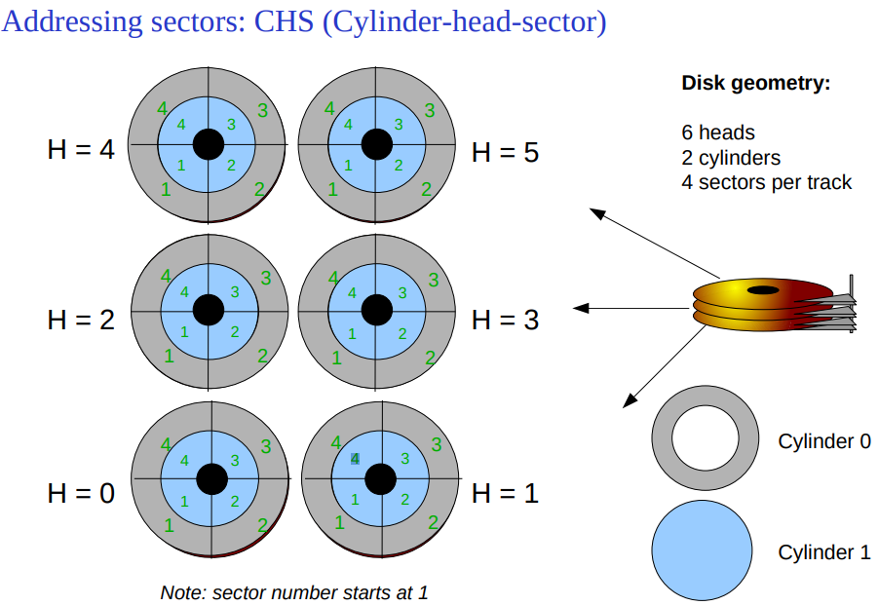

Gli HHD sono lenti

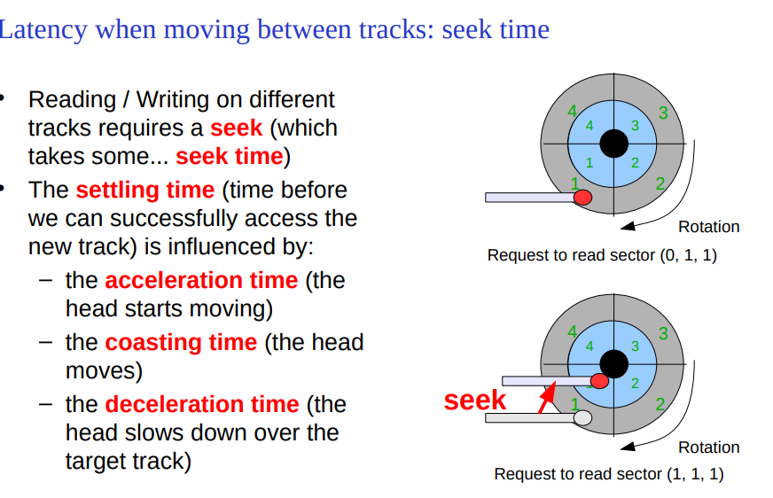

Oltre alla rotazione del disco che fa latenza è anche lo spostamento della testina detto seek time

**Ottimizzare I/O time**

Si usa l’interliving = sfasamento dei settori, ogni spicchio ha settori diversi per ogni cilindro, l’interliving è una cosa hardware

DMA (direct memory access): toglie alla CPU il compito di gestire il trasferimento dei dati, ottimizzazione hardware.

Quando dma termina manda interrupt alla CPU, consente di evitare di bloccare la cpu durante il trasferimento.

Ci possono essere delle cache/buffer per velocizzare le letture e le scritture oppure come buffer.

Usare densità dei settori multiple: i settori hanno densità diverse.

I dischi hanno velocità angolare costante.

All’esterno i dati, se non si usano ottimizzazioni, occupano più spazio.

**Ottimizzazioni SO**

Il sistema operativo ha un impatto sulle prestazioni dell’HHD

C’è uno scheduler dei dati.

Algoritmi di schduling

* FCFS
* SSTF, Shortest Seek Time First
* Elevator: S AN,F-SCAN,C-SCAN
* SPTF, Shortest Positioning Time First

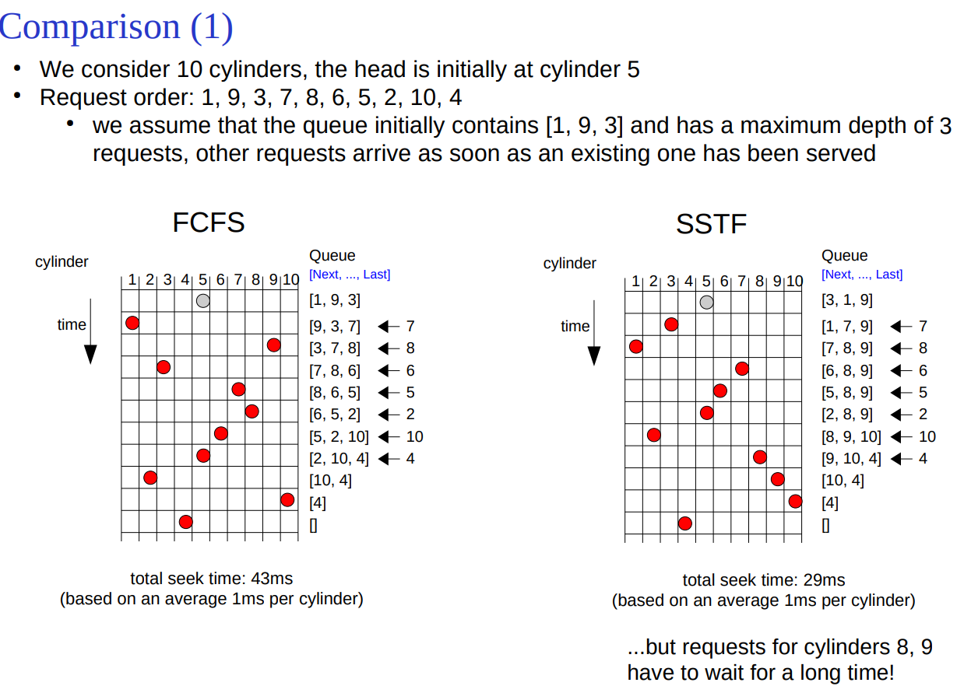

FCFS le richieste vengono fatte nell’odine di arrivo

Seektime= tempo di passaggio da un settore all’altro

SSTF fa l’ottimizzazione con una finestra di dimensione minore alla coda

Gestisce le richieste ordinando in base al tempo di seek basato sulla posizione attuale della testina, si aggiorna in base alle nuove richieste. Svantaggio starvation.

La finestra si sposta di 1 riempendo la finestra

**Elevator algorithm**

Quando la testina si muove in una direzione servirà tutte le richieste che vanno in quella direzione.

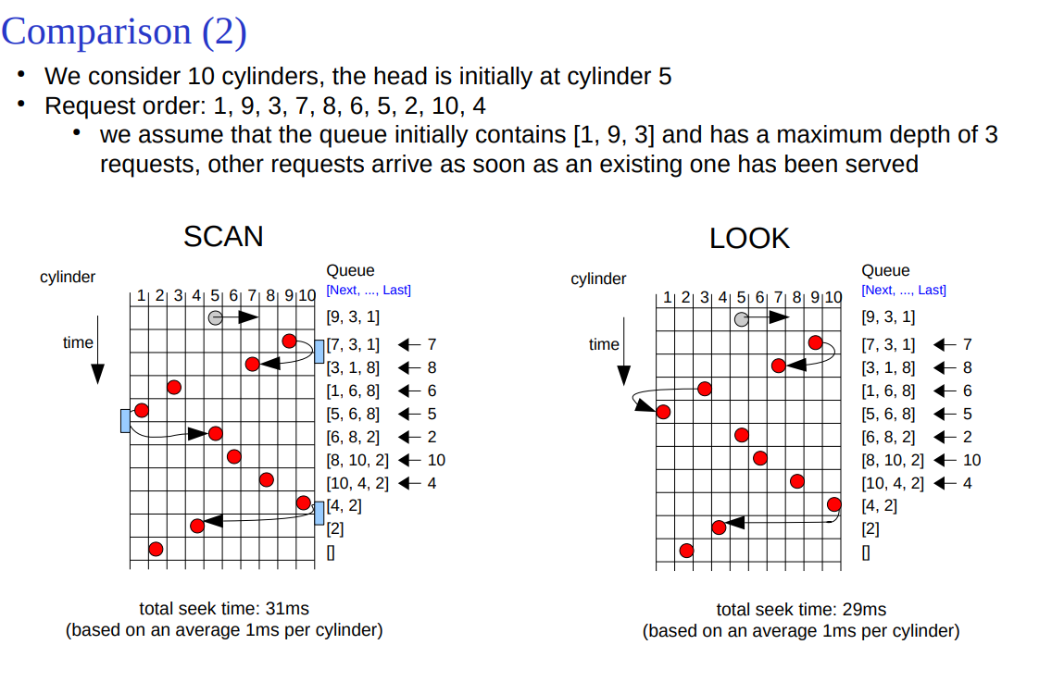

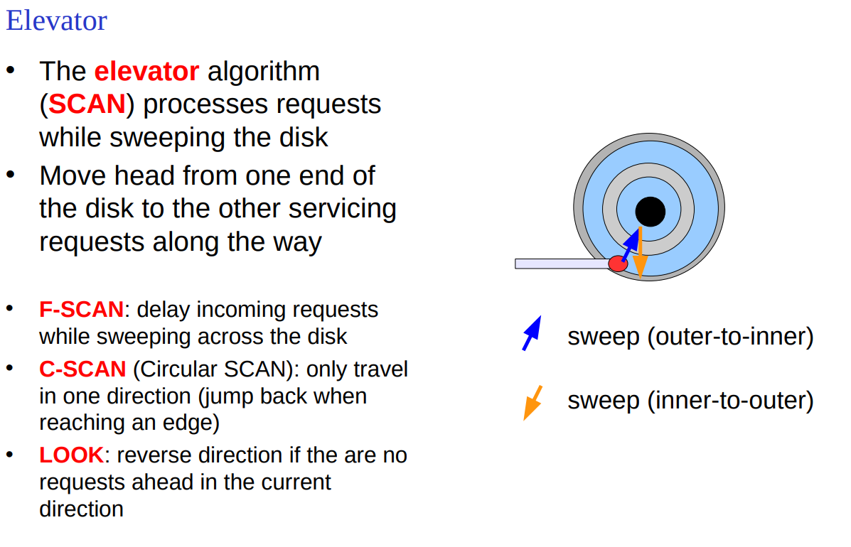

Scan va dall’inizio alla fine indipendentemente da cosa arriva nella coda, con look se non c’è più niente che deve andare avanti cambia subito direzione

c-scan serve solo in una direzione, raggiunto l’estremo salta all’inizio e ricomincia.

**SSD**

Gli algoritmi precedenti non valgono poiché non c’è il problema del tempo degli HHD

Le ssd hanno un problema di wearout, numero di scritture limitato.

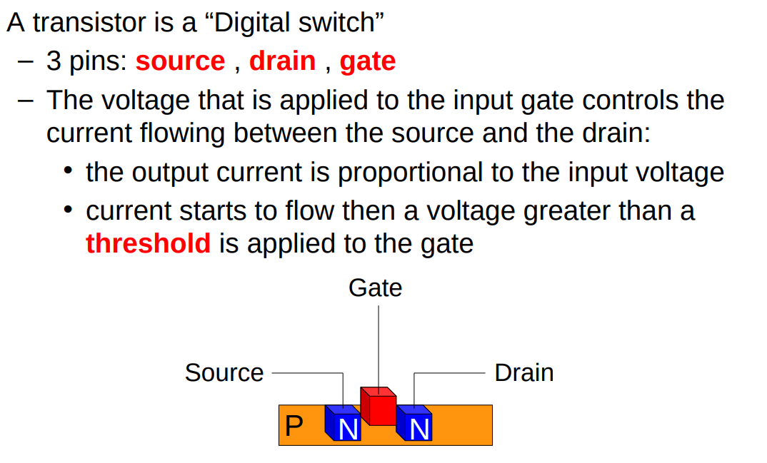

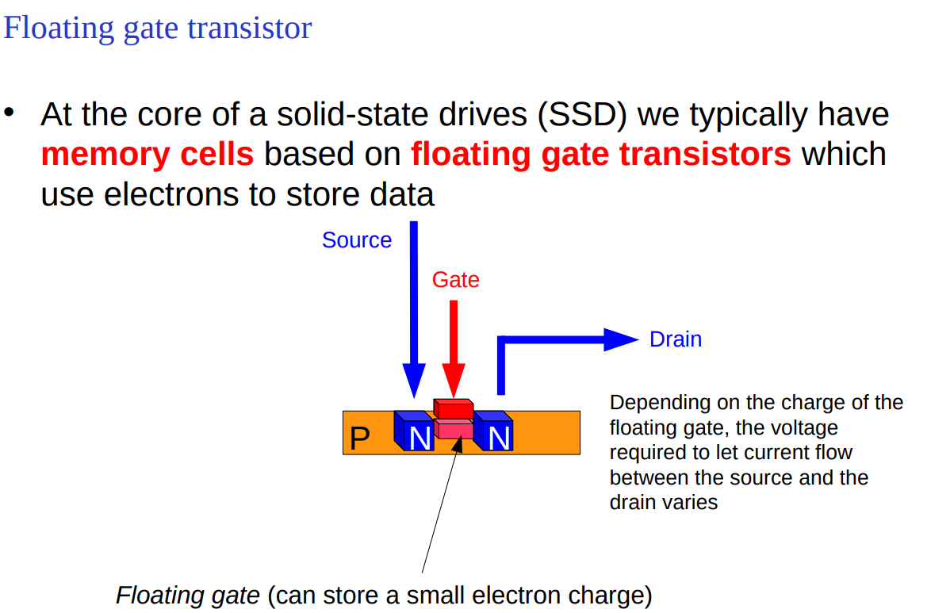

Questo consente di caricare il transistor elettricamente, e quindi salvare i dati.

Il floating gate viene caricato, se il floating gate è stato caricato viene aumenta la tensione soglia, se non è scarico 5v sono sufficienti per scrivere.

Abbiamo 1 bit per cella

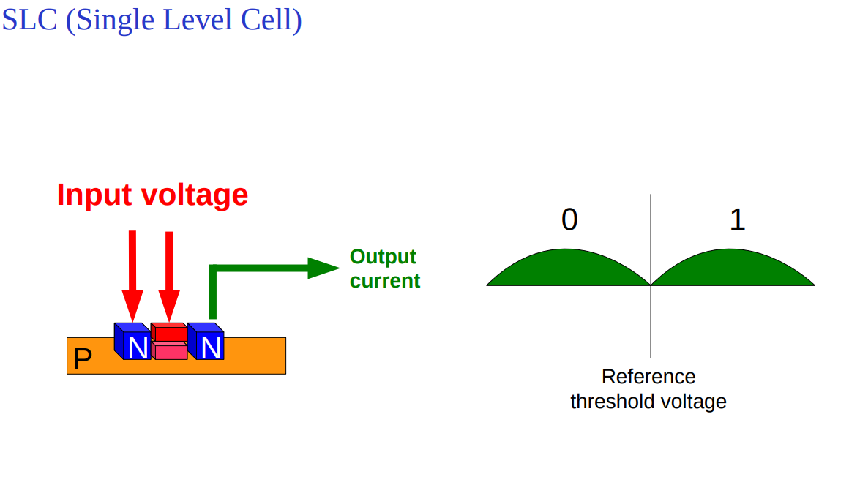

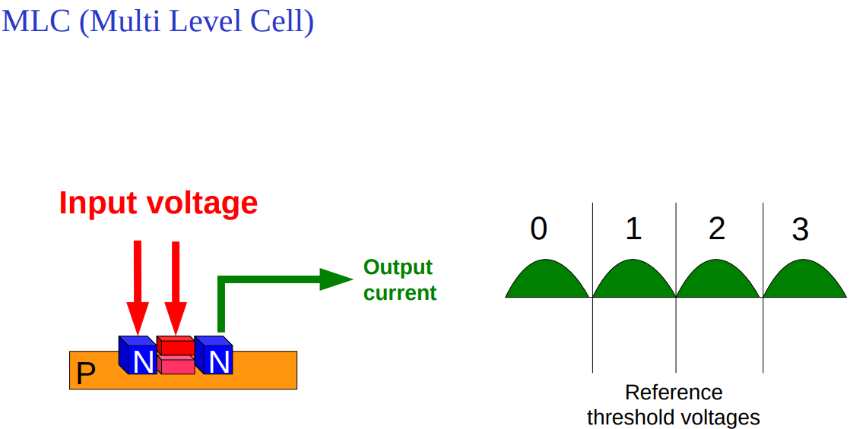

Il floating gate può essere caricato in modo “parziale” dando così la possibilità di caricare più livelli (più bit in un'unica cella)

In SLC si ha un solo valore soglia, quindi si immagazzina un solo bit.

Livelli di carica= 2bit da immagazzinare

Soglie possibili= livelli di carica -1

Dopo un certo numero di scritture il floating gate non si riesce più caricarlo e scaricarlo correttamente; quindi, gli stati di carica non si possono più determinare in modo corretto.

Più livelli di carica si hanno più bit si corrompono.

**NAND e NOR memory**

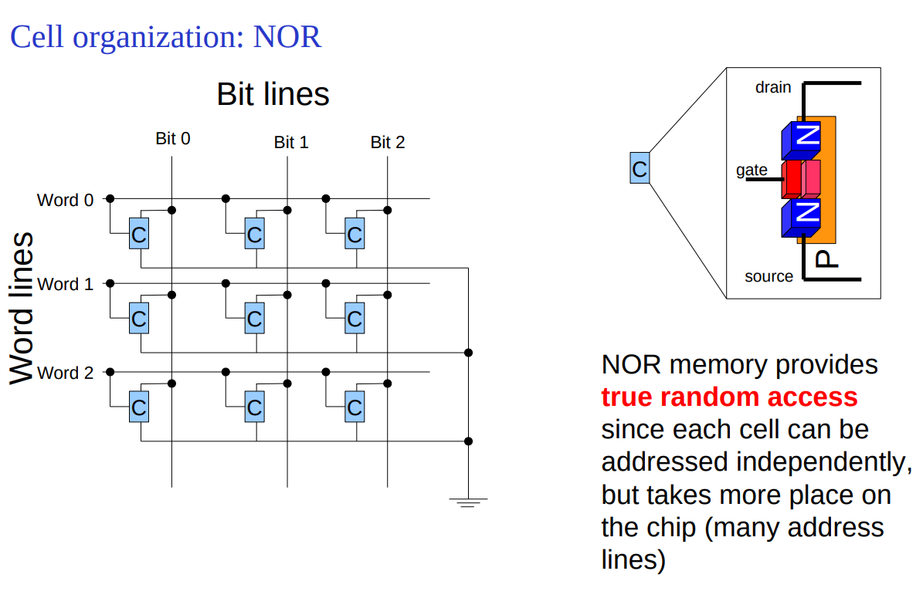

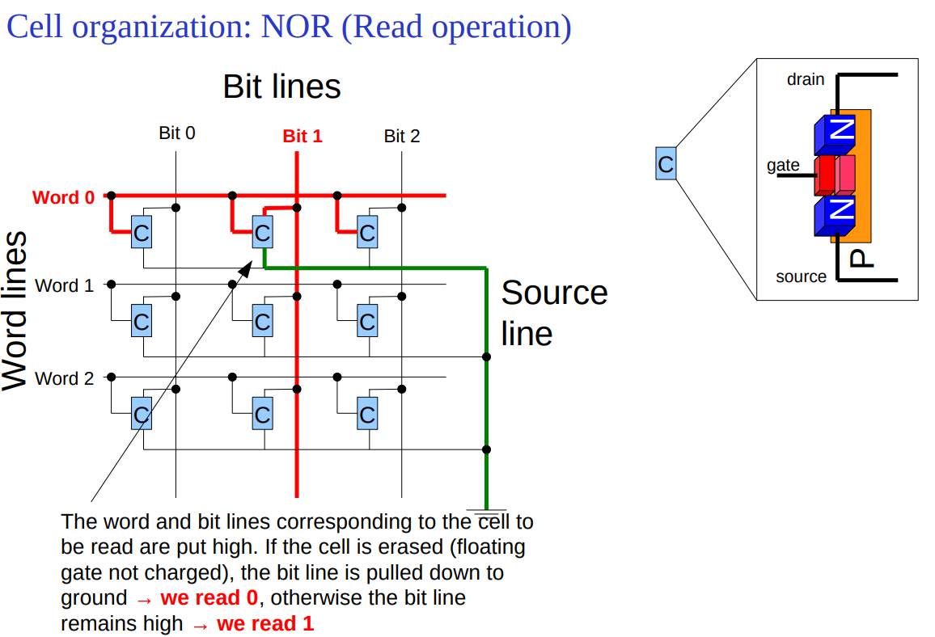

Problema di occupazione di spazio per i collegamenti elettrici sul chip

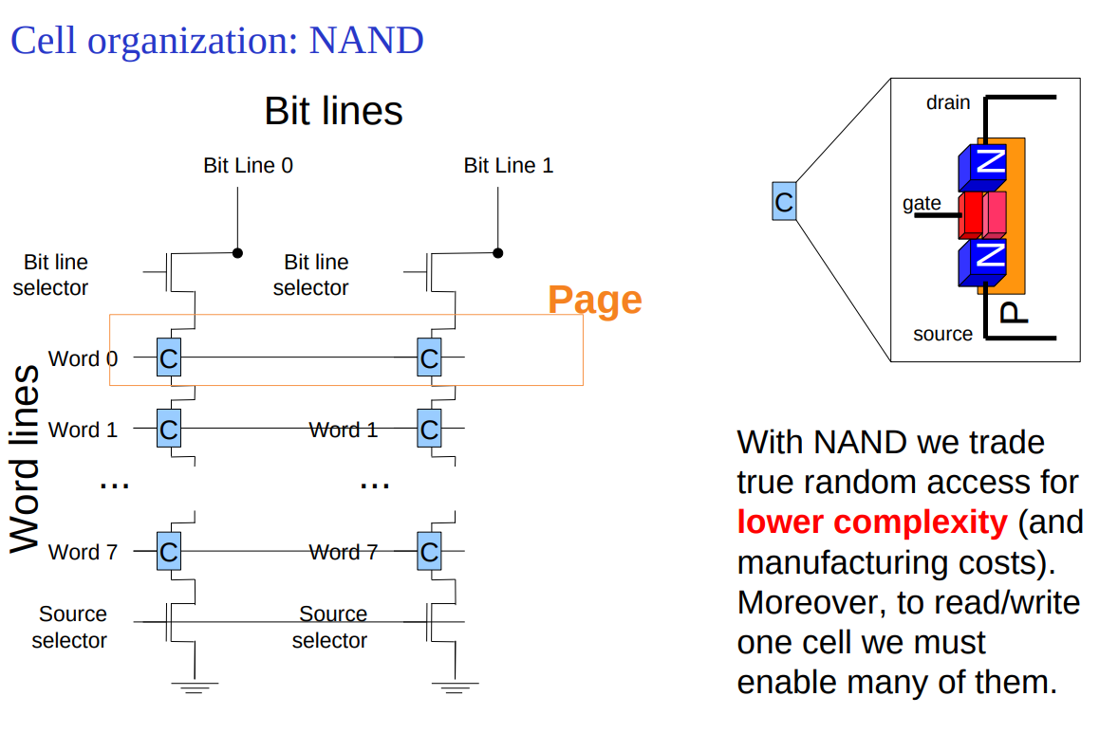

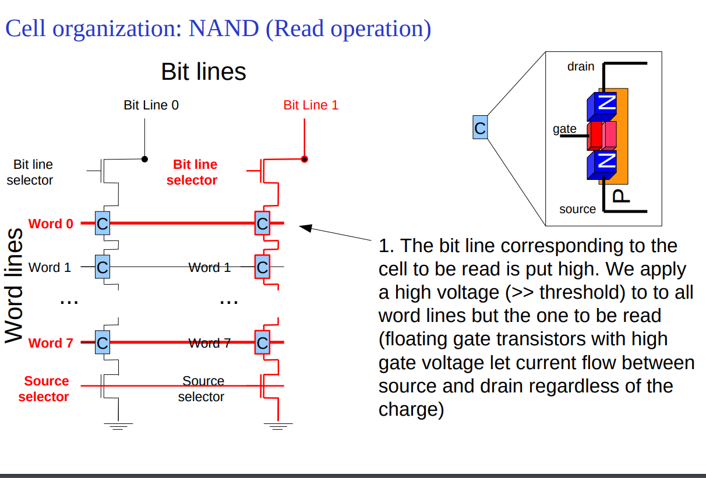

Le celle sono collegate tra di loro

Si applica a tutte le celle una tensione superiore a tutte le soglie, e applico la tensione corretta alla wordline corrispondente.

Ciò causa però stress a più celle.

CHS addressing (Cylinder-head-sector)

LBA (sectors/blocks are numbered in a sequential order)

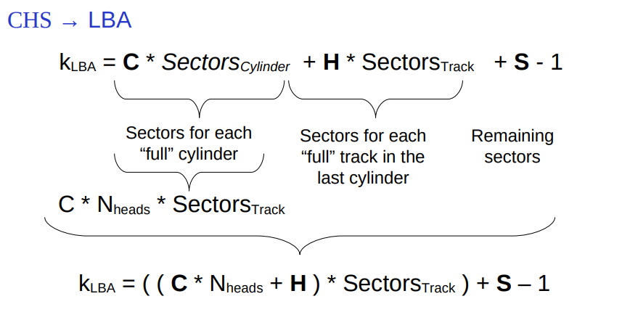Il blocco fisico è il punto dove si va a scrivere e leggere sull’hardware, spesso è più piccolo di quello che serve effettivamente.

Il blocco logico è l’unità più piccola supportata dal filesystem.

Nelle ssd non ci sono i problemi di latenza, ma di wearout, bisogna gestire le celle su cui si scrive.

Per poter programmare una cella bisogna cancellarla.

Non si può cancellare una sola cella, ma bisogna cancellare a blocco.

**Minimizzare il wear out**

Il SO può implmentere delle tecniche per ridurre il wear:

Wear leveling: evita scritture di blocchi continue.

Limita scritture inutili

Supporto di TRIM

**Garbage Collection**

Un ssd può cancellare solo a blocchi, sono più grandi di una pagina.

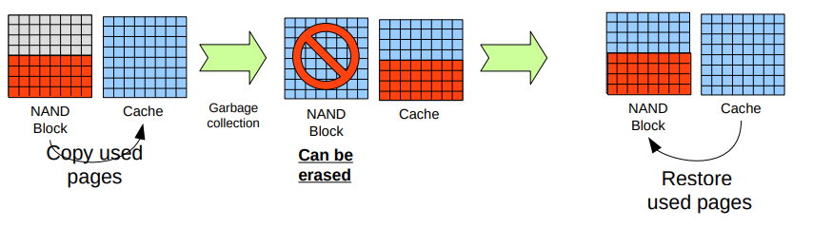

Salva le operazioni in cache

OK, but some pages might actually have been freed by the OS (for example, from a deleted file) but are not marked as stale by the SSD... How can we prevent saving and restoring them?

Il sistema operativo può dire al controller del disco che alcune informazioni non sono utilizzate.

Ciò avviene tramite il comando TRIM